**Exercise 06 — Decomposition rules**

1. Активности дня:

* 1. Приготовление еды на день
  2. Поход в спортзал
  3. Проверка почты
  4. Проведения завтрака
  5. Посещение работы
  6. Проведение обеда
  7. Поход на массаж
  8. Проведение ужина
  9. Обучение ИТ-анализу
  10. Изучение иностранных языков

2. Определение целей декомпозиции:

Цель 1: Управление временем и продуктивностью

• Пользователи: сам человек (организатор своего дня), тренер, работодатель.

• Потребности:

• Оптимально распределить время на разные виды деятельности.

• Сбалансировать рабочие, учебные и личные активности.

• Повысить эффективность выполнения задач.

Цель 2: Поддержание здоровья и самочувствия

• Пользователи: сам человек, инструкторы (фитнес-тренер, массажист), врач.

• Потребности:

• Регулярные физические нагрузки для поддержания формы.

• Соблюдение режима питания.

• Восстановление после нагрузок и снижение стресса.

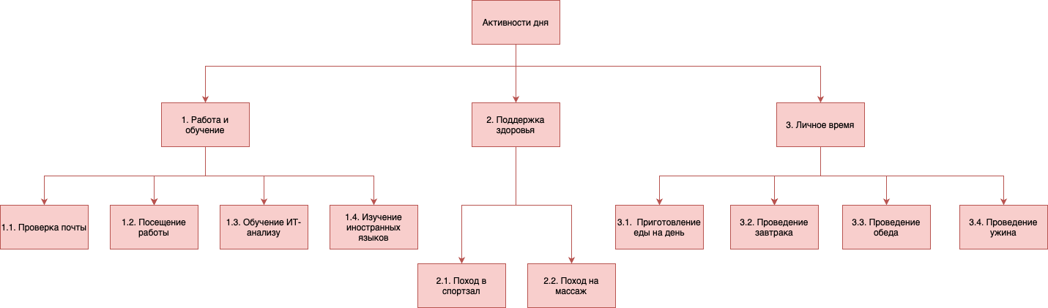3. Событийная декомпозиция по цели 1 представлена ниже: